110年度輔仁大學高教深耕計畫活動成果表
計畫承辦單位： | 學務處職涯發展與就業輔導組
計畫編號及名稱： | 911V121塑造優質職涯自主學習環境
活動連絡人： | 洪璿堯 |  |  | 手機
聯絡電話： | 0229054141 |  |  | E-mail |  | Fj03670@mail.fju.edu.tw
活動成果
活動類型： | (1) 1.講座 2.研習會 3.國際研習與講座 4.工作坊 5.成果發表會 6.培訓課程 7.競賽 10.座談會 11.業界參訪 12.產業實習 13.其他活動：
活動名稱： | 法庭鐵三角的職涯選擇
主講人： | 蔡學誼學長/律師
活動目標： | 透過學長曾任檢察官、法官及律師的分享，讓學生更了解職涯規劃
活動創新度： | (1) 1.無創新 2.微幅創新 3.大幅創新 4.完全創新
活動時間： | 日期： | 10/6 |  | 時間： | 13:40-15:30 |  |  | 活動天數： | 1
活動地點： | (1)1.校內 2.校外 |  | 地點名稱： |  | ES317
人數： | 報名人數： | 74 |  | 參與人數： |  |  | 74
參與人數身分： | 教師： 人／職員：人／學生：74人／校外人士： 人
活動滿意度： | 93%
活動內容歷程
主題︰法庭鐵三角的職涯選擇
主講人︰蔡學誼學長／律師
日期︰110年10月6日（星期三）
13:40-13:45 法律學系吳志光主任致詞
13:45-15:30 蔡學誼律師演講
地點︰進修部大樓ES317教室
報名網址︰http://activity.dsa.fju.edu.tw/Activity.jsp?activityID=29599 （活動代碼︰29599）
活動特色與成果
(一)分享當檢察官的經驗
1.檢察官比較適合較為主動的人
2.平時的工作內容 要先過濾案件
3.受訓兩年
4.檢察官相驗(除了因疾病死亡者，必須要經過檢察官相驗的程序來開立死亡證明)，必須要敢看屍體
5.分為:偵查組(決定是否起訴)、公訴組(提出證據來說服法官)、執行科
6.分享處理過最棘手的案件(金融案件，如:內線交易案、違反公司法的案件)
7.麻煩的案件:假性財產犯罪案件
8.檢察事務官:
(1)筆錄跟司法警察同個等級
(2)名額非常少
(3)有分組別(如:財稅組)
(4)協助檢察官和法官
(二)從檢察官轉任法官的經驗分享
1.比較規律的生活:看卷→開庭→寫判決
2.薪水和檢察官一樣，但法官福利較好
3.必須要對社會學有基本的了解
4.適合擁有悲天憫人的人格特質、不畏懼眾人千夫所指、不喜歡與他人打交道的人
(三)法官轉任律師的經驗分享
1.看重專業能力和接案能力
2.自己選擇接案的數量，擁有較多的時間能夠自己規畫安排
3.實習律師會看考試的排名，要實習五個月，當過法官助理或書記官比較好找到實習機會
4.與檢察官相比自由很多，有無限的可能
5.因律師人數太多競爭激烈，很容易被淘汰，需要擁有自己專精的項目
活動照片 (可自行增列)
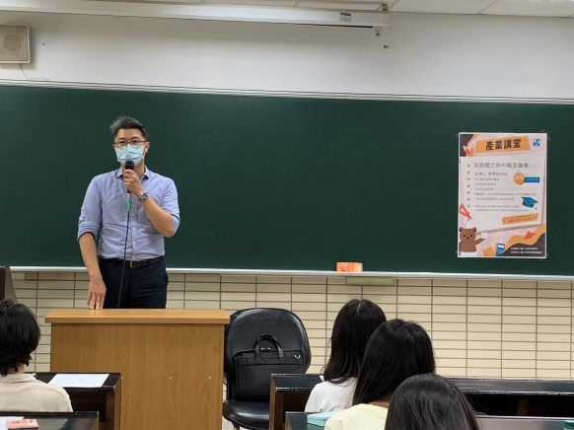 |  |  |  | 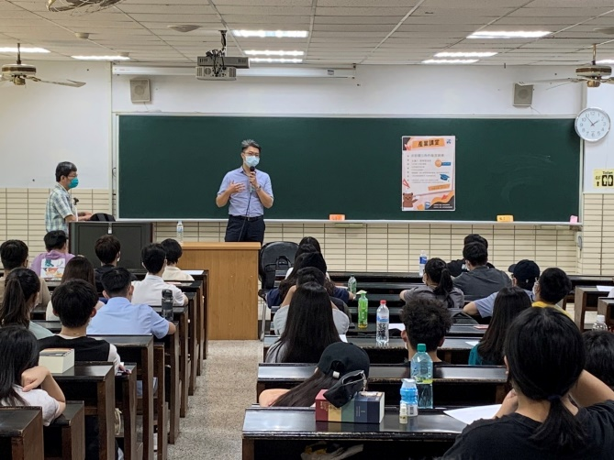
演講進行中 |  |  |  | 演講進行中

